GIẤY CAM KẾT
(Dành cho các Giao dịch sau bán hàng)

- Họ và tên: {{ aftersale_customer_name }}
- Số CMND/CCCD: {{ aftersale_customer_id_number }} Ngày cấp: {{ aftersale_customer_issue_date }} Nơi cấp: {{ aftersale_customer_issue_place }}
- Địa chỉ: {{ aftersale_customer_address }}
- Điện thoại liên hệ cần thiết: {{ aftersale_customer_phone }}
- Giấy tờ kèm theo:
{{ id_attachment_mark }} CCCD/CMND {{ sim_attachment_mark }} SIM gốc
{{ other_attachment_mark }} Giấy tờ khác (nêu rõ):
{{ other_attachment_value }}
(Sau đây gọi là “Khách hàng” hoặc “Người yêu cầu”)

PHẦN KHÁCH HÀNG YÊU CẦU VÀ CAM KẾT DỊCH VỤ:

DỊCH VỤ YÊU CẦU:

{{ update_information_mark }} Cập nhật thông tin
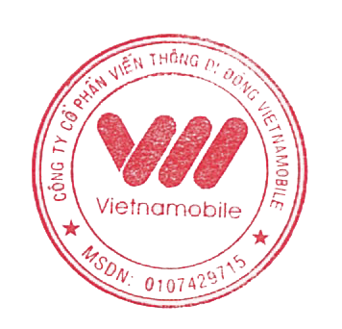
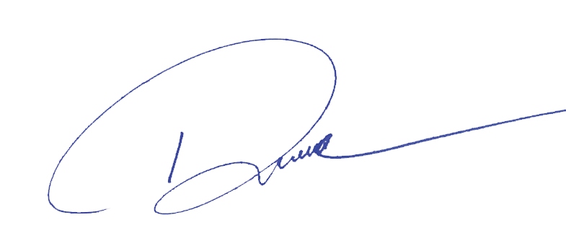
Tôi xin cam kết là tôi là người đã đăng ký thông tin và sử dụng, có quyền sử dụng đối với (các) số thuê bao Vietnamobile như đã nêu trên: {{ update_subscriber_number }}. Tôi xác nhận đã bàn giao SIM gốc cho cửa hàng và cam kết số thuê bao nêu trên hiện không có bất kỳ tranh chấp, khiếu nại nào.

{{ replace_sim_mark }} Thay SIM
Tôi xin cam kết tôi là người đã đăng ký thông tin và sử dụng, có quyền sử dụng đối với (các) số thuê bao Vietnamobile như đã nêu trên: {{ replace_sim_subscriber_number }}.
Trong trường hợp phát sinh bất kỳ tranh chấp hoặc khiếu nại nào liên quan đến việc thay SIM cho số thuê bao này, tô cam kết sẽ phối hợp chặt chẽ với Vietnamobile để giải quyết và hoàn toàn chịu trách nhiệm trước pháp luật về tính chính xác của các thông tin đã cung cấp.

{{ transfer_mark }} Chuyển chủ quyền
Tôi đồng ý thanh lý Hợp đồng cung cấp và sử dụng dịch vụ thông tin di động mặt đất Vietnamobile của thuê bao {{ transfer_subscriber_number }} . Đồng thời, tôi xác nhận chuyển giao toàn bộ quyền sử dụng số thuê bao và các dịch vụ đi kèm cho Ông/Bà {{ transfer_new_owner_name }}, số CMND/CCCD {{ transfer_new_owner_id_number }}, ngày cấp {{ transfer_new_owner_issue_date }}, nơi cấp {{ transfer_new_owner_issue_place }} (“Thuê bao chủ mới”).

PHẦN NGƯỜI YÊU CẦU/ CHỦ THUÊ BAO MỚI CAM KẾT CHUNG:
Tôi ({{ requester_role_mark }} Người yêu cầu hoặc {{ new_owner_role_mark }} Chủ thuê bao mới) là người đăng ký thông tin và được sử dụng của số thuê bao {{ common_subscriber_number }} theo thảo thuận hợp đồng số ………..
Tôi xin cam đoan số thuê bao trên thuộc quyền sử dụng hợp pháp của tôi.

Tôi xác nhận đã được nhân viên tư vấn đầy đủ về các quyền, nghĩa vụ và các điều kiện của gói cước đi kèm số thuê bao này. Tôi tự nguyện đồng ý tiếp tục sử dụng và thực hiện các cam kết của gói cước theo quy định của Vietnamobile.



Tôi đồng ý đề Vietnamobile thực hiện biện pháp tạm ngăn chặn dịch vụ trong trường hợp phát hiện vi phạm cam kết hoặc hoặc nhận được khiếu nại từ bên thứ ba. Vietnamobile có trách nhiệm thông báo ngay cho tôi qua Số điện thoại 1:{{ backup_phone_1_line }} hoặc Số điện thoại 2: {{ backup_phone_2_line }}

Tôi đã được nhân viên tư vấn đầy đủ về các quyền và nghĩa vụ của gói cước đi kèm (các) số thuê bao này và tôi đồng ý tiếp tục sử dụng và thực hiện các cam kết của gói cước theo quy định của Vietnamobile.

Tôi đã được nhân viên tư vấn đầy đủ về các quyền và nghĩa vụ của gói cước đi kèm (các) số thuê bao này và tôi đồng ý tiếp tục sử dụng và thực hiện các cam kết của gói cước theo quy định của Vietnamobile.

Tôi cam kết sẽ phản hồi và phối hợp giải quyết trong vòng 24 giờ kể từ khi nhận được thông báo. Nếu sau thời gian này Vietnamobile vẫn không thể liên lạc được với tôi, tôi đồng ý để nhà mạng áp dụng các biện pháp xử lý cao hơn, bao gồm cả viẹc thu hồi số thuê bao để ngăn chặn hiệt hại phát sinh.

NGƯỜI YÊU CẦU  (Ký và ghi rõ họ tên) | CHỦ THUÊ BAO MỚI  (Ký và ghi rõ họ tên) | GIAO DỊCH VIÊN  (Ký và ghi rõ họ tên)
{{ aftersale_requester_signature_given_name }}  {{ aftersale_requester_signature_name }} | {{ aftersale_new_owner_signature_given_name }}  {{ aftersale_new_owner_signature_name }} | {{ aftersale_clerk_signature_given_name }}  {{ aftersale_clerk_signature_name }}

